Looduskaitse statistiline ülevaade 2003
Käesolevad looduskaitseobjektide koondtabelid on koostatud Keskkonnaministeeriumi Info- ja Tehnokeskuse loodusbüroo poolt. Tabelid käsitlevad kaitstavaid loodusobjekte seisuga 1. jaanuar 2004. Tabelid on koostatud riikliku looduskaitseregistri andmete põhjal.
Looduskaitsealuseid objekte käsitletakse käesolevas ülevaates eraldi järgmiste osadena:
I Kokkuvõte kaitsealadest;
II Kokkuvõte kaitstavatest looduse üksikobjektidest;
III Kokkuvõte I-II kaitsekategooria liikide leiukohtadest.

I Kaitsealad
Tabel 1 annab ülevaate kaitsealade pindaladest maakondade kaupa, tuues eraldi välja erinevate kaitsealatüüpide pindalad. Eraldi on esitatud kaitsealuse akvatooriumi pindala, mis on vajalik ebatäpsuste vältimiseks kaitsealuse pindala % arvutamisel maakonna või Eesti pindala suhtes. Akvatooriumiks loetakse Läänemere ning Peipsi, Lämmi ja Pihkva järve veealad.
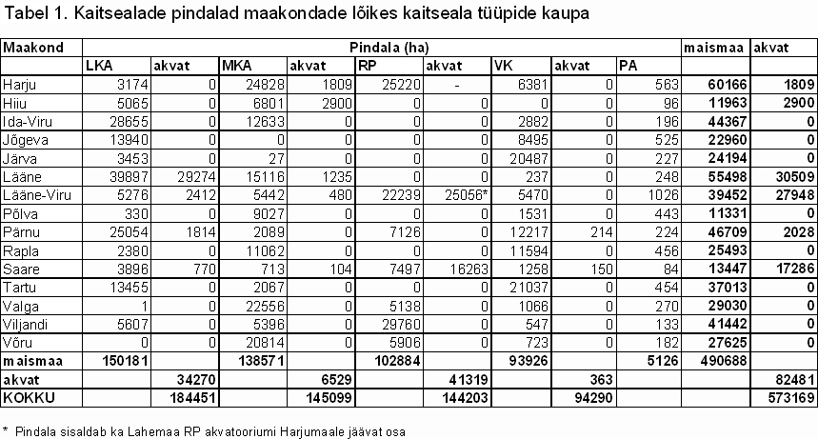
Tabelis 2 on toodud andmed administratsiooniga kaitsealade pindalade, sealhulgas akvatooriumi suuruste kohta.
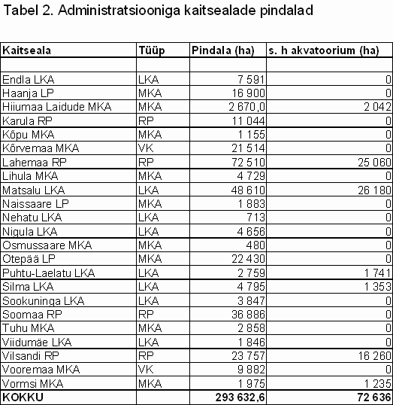
Tabelis 3 on esitatud kaitsealade arv maakonniti. Mitme maakonna territooriumile jäävate kaitsealade puhul on ala loetud selle maakonna koosseisu, kuhu jääb temast pindalaliselt suurem osa.
Tabelites on kasutatud järgmiseid lühendeid:
- LKA – looduskaitseala;
- MKA (LP) – maastikukaitseala või looduspark;
- RP – rahvuspark;
- PA – kaitsealune park, puistu või arboreetum;
- VK – vana ehk uuendamata kaitsekorraga kaitseala.
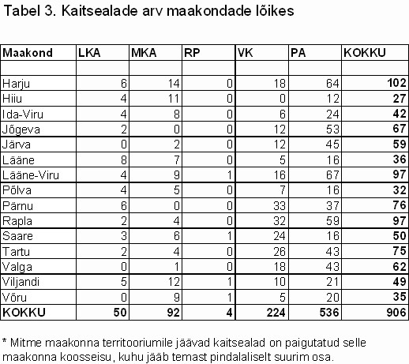

Olulisemad muutused
Võrreldes 1. jaanuari 2003. aasta seisuga võib välja tuua järgmised muudatused. Seoses uute kaitse-eeskirjade kinnitamisega on suurenenud looduskaitsealade (4478 ha) ning maastikukaitsealade pindala (2632 ha) ja arv. Piiride korrigeerimise tõttu on pisut muutunud ka rahvusparkide pindala. Vanade kaitsealade arvu ja pindala muutused tulenevad andmete täpsustumisest ja alade ümbergrupeerimisest, samuti kinnitati mitmele alale uued eeskirjad. Uuendamata ehk vana kaitsekorraga kaitsealade pindala vähenes 6627 ha võrra.
Vabariigi Valitsus kinnitas 2003. aastal 3 looduskaitseala ja 1 maastikukaitseala kaitse-eeskirjad. Üks ala (Paadrema looduskaitseala) võeti kaitse alla esmakordselt.
1. jaanuari 2004. aasta seisuga oli Eestis kokku 906 kaitsealust territooriumi, nendest:
- looduskaitsealasid 50;
- maastikukaitsealasid 92;
- rahvusparke 4;
- uuendamata ehk vana kaitsekorraga alasid 224;
- parke ja puistuid 536.

Kui 2003. aasta alguse seisuga oli registrisse kantud parke ja puistuid 531, siis selle arvu suurenemine 2004. aasta alguseks on tingitud andmete üldisest korrastumisest ja täpsustumisest. Mitmed alleed ja puistud, mis seni olid vanade kaitsealade nimekirjas arvati kokku parkide ja puistutega.

II Kaitstavad looduse üksikobjektid
Tabel 4 annab ülevaate kaitstavate looduse üksikobjektide arvust maakondade lõikes objektitüüpide kaupa. Eraldi on välja toodud kolm suuremat kaitstavate looduse üksikobjektide tüübirühma:
- Puud – selles tüübirühmas käsitletakse üksikpuid, aga ka väiksemaid puudegruppe, salusid ja alleesid.
- Kivid – esitatud on üksikute rändrahnude ja väiksemate kivikülvide arv.
- Muud – teised kaitstavad looduse üksikobjektid, peamiselt maastikuelemendid nagu allikad, paljandid, koopad, karstivormid jne.
Kõikide nimetatud objektide pindalad on väiksemad kui 1 ha.
Seisuga 1. jaanuar 2004 oli looduskaitseregistris kokku 1176 kaitstavat looduse üksikobjekti, nendest:
- puid 730;
- kive 349;
- teisi (muid) üksikobjekte 97.
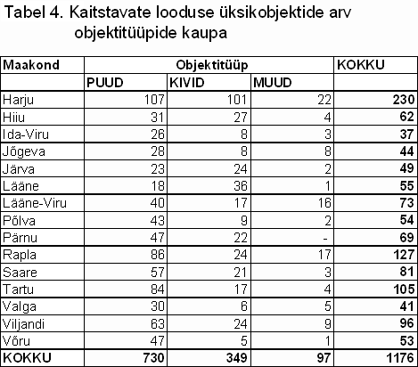
2003. aasta jooksul ühtegi uut üksikobjekti kaitse alla ei võetud. Küll aga võeti kaitse alt maha hävinud üksikobjekte. Objektide arvu muutus on tingitud ka andmete üldisest korrastamisest ja arhiivimaterjalide alusel täpsustamisest. Samuti said mitmed varem üksikobjektide nimekirjas olnud objektid endale täpsemad piirid ning kuna pindala ületas 1 ha kandusid nad kaitsealade nimekirja (sellest tulenevalt vähenes muude üksikobjektide arv 122’lt 97’le).

III I-II kaitsekategooria liikide leiukohad
Tabelis 5 on toodud I kaitsekategooria liikide (loomad ja taimed) leiukohtade arv, II kategooriast on valitud metsise, rohunepi, niidurüdi (balti risla) ja kõre elupaikade arv. Metsise puhul on elupaikade üldarv väiksem kui maakondade summa. See tuleneb asjaolust, et pindalaliste objektidena kajastuvad mitme maakonna piiresse jäävad elupaigad kõikide nende maakondade arvus.
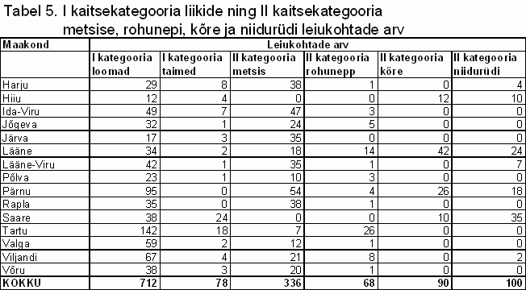
Võrreldes 2002. aastaga I kategooria liikide leiukohtade arvus väga suuri muutusi ei toimunud. Väiksemad muutused tulenevad olemasolevate andmete korrigeerimisest ja inventuuridest laekunud uutest andmetest. 2003. aasta jooksul täienes oluliselt kahepaiksete andmestik, lisandusid niidurüdi leiukohad.

